氢气是理想的高能燃料，其燃烧产物对环境无污染。若充分燃烧8 g氢气，在标准状况下，最少需要氧气（标准状况下氧气的密度约为1.43 g/L）的体积是（ ）
A. 44.8 L B. 4.48 L C. 0.448 L D. 448 L
解析：
设需要氧气的质量为x。
2H₂ ＋ O₂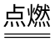2H₂O
4 32
8 g x
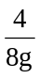＝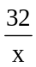
＝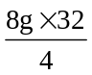＝64 g
氧气的体积为 64 g÷1.43 g/L≈44.8 L
答：需要氧气的体积为44.8 L。
答案：A

